電阻 色碼印刷機 TIH-02
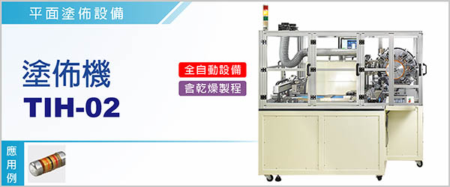

電阻 色碼印刷機 TIH-02《機種：轉印塗佈機》 對MELF電阻做色環塗佈，一次製程塗佈5色，製程極具效率，產能高達 400pcs/min；本機配置CCD檢測，嚴格控管塗佈品質，塗佈色環在粗細、間隔、外觀均能符合電阻規範。

----------------------------------------------------------------------------------------------------------------------------------
TIH-02之「塗佈模組」一次製程塗佈5色，塗佈色環在粗細、間隔、外觀均符合規範。另配置CCD檢測，嚴格控管塗佈品質。

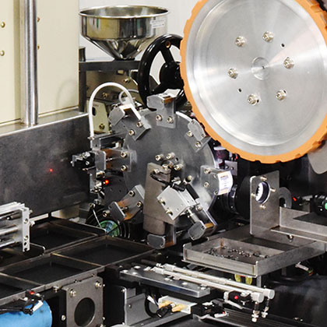

型號 | TIH-02
適用範圍 | 0207、0204、0102
機台產能 | 400 Pcs/min
使用塗料 | 熱固型油墨 (黏度Cps10000以上)
預乾方式 | 高溫熱風烘烤
尺寸(長*寬*高) | 183*92*179 cm
機台重量 | 1000 Kg
電源 | 1ψ AC220V, 50/60Hz
使用空壓 | 4 ~ 6 kg / c㎡

電阻 色碼印刷機 TIH-02對MELF電阻做色環塗佈，一次製程塗佈5色。



